Designerskie zegary do mieszkania
Zegar obecnie w mieszkaniu nie służy już tylko do wskazywania czasu. Designerskie zegary do mieszkania to stylowe dodatki wnętrza, które dobrze komponują się z innymi dodatkami.

Oryginalny i nowoczesny zegar w mieszkaniu to świetny element dekoracyjny, który w prosty sposób może podkreślić charakter całego wnętrza. Sklepy z wyposażeniem do domów oferują nam wiele modeli zegarów zarówno stojących jak i wiszących. Designerskie zegary do mieszkania najczęściej wieszamy w najbardziej widocznych miejscach pomieszczenia oraz modele stojące ustawiamy na regałach i półkach. To także bardzo duże ułatwienie gdy na szybko potrzebujemy sprawdzić, która jest godzina bez sięgania do kieszeni po telefon.

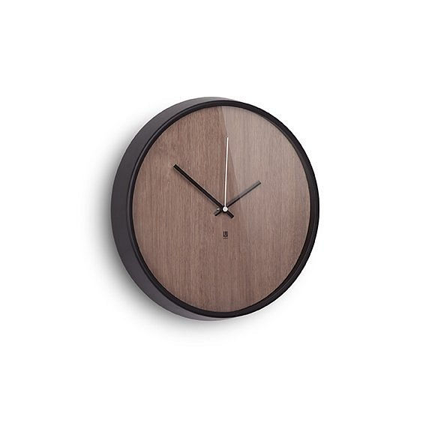
Praktyczna i dekoracyjna funkcja designerskich zegarów
Pomimo tego, że zwykle zegar kojarzy nam się tylko z pomiarem czasu, modele w nowoczesnym wydaniu sprawiają, że każde pomieszczenie zyska to coś. Sklep internetowy Planedo oferujący wyposażenie do domu posiada w swojej ofercie designerskie zegary do mieszkania wykonane z różnych materiałów o różnych kształtach. Do najciekawszych z nich należą zegary w kształcie drewnianego domku lub samej okrągłej tarczy ze stylową metalową oprawą. Takie modele najlepiej sprawdzą się do nowoczesnych, minimalistycznych i industrialnych wnętrz.
Całą ofertę stylowych i designerskich zegarów sklepu Planedo znajdziesz tutaj: https://planedo.pl/zegary

